

**Ноябрь 2020 г. №3 МБОУ «Краснолипьевская школа»**

**Большой этнографический диктант**

**в МБОУ «Краснолипьевская школа»**



В 2020 году Международная акция «Большой этнографический диктант» состоялась в пятый раз. Диктант проводился в единый период – с 3 по 8 ноября 2020 года. Формат проведения - онлайн.  
Задания Диктанта были оформлены в виде теста и включали в себя:  
- 20 вопросов – общефедеральная часть Диктанта, единая для всех участников;  
- 10 вопросов – региональная часть Диктанта, уникальная для каждого субъекта Российской Федерации.  
Максимальная сумма баллов за выполнение всех заданий – 100.  
Время прохождения Диктанта – 45 минут.

Учителя и обучающиеся МБОУ «Краснолипьевская школа» приняли участие в данном мероприятии. Все проходившие его получили Сертификат участника с указанием результатов.

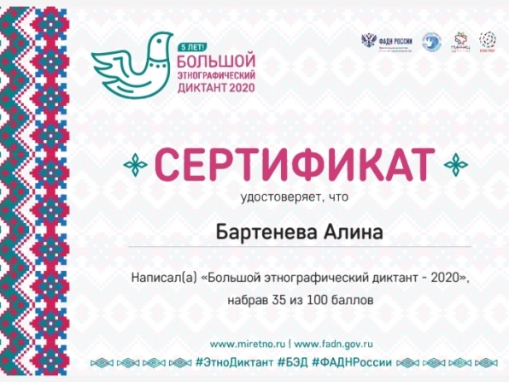



**Всероссийский экологический диктант**



Всероссийский экологический диктант проводился 15-16 ноября 2020 года и был приурочен ко Всемирному дню вторичной переработки отходов (рециклинга).

Проверить свои экологические знания можно было как оффлайн, так и онлайн на портале Экодиктант.рус. На нем были размещены познавательные видеоуроки, по которым можно подготовиться ко всеобщей проверке экологической грамотности!

От нашей школы приняли участие 40 человек, это учителя и обучающиеся школы, которые проверили свои знания по экологии.

**Волонтерская помощь сельскому поселению**

14 ноября учителя и работники школы вышли на субботник в Аллею славы села Краснолипья.

В этот день была убрана территория парковой зоны, территория одного из заброшенных зданий, а также братская могила, за которой ухаживают школьники.

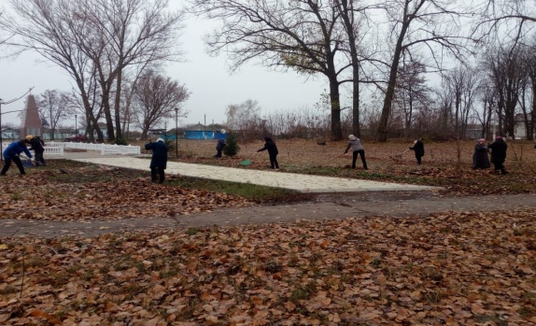

**2. «Кораблик детства»**

**Всероссийская акция «СТОП ВИЧ/СПИД»**

30 ноября в МБОУ «Краснолипьевская школа» проводилась всероссийская акция «СТОП ВИЧ/СПИД» Ребята сделали фото с символом Акции, а также узнали, для чего нужно знать об этом заболевании.

Благодаря Фонду социально-культурных инициатив, организовавшему Всероссийскую акцию «СТОП ВИЧ/СПИД», каждый житель России может получить исчерпывающую информацию об эпидемиологической обстановке в стране, методах личной защиты и правилах поведения в ситуациях повышенного риска заражения.

Способность молодежи всесторонне видеть угрозы, связанные с вирусом, умение с ними бороться, а также укрепление нравственного вектора в формировании жизненной модели являются залогом здоровья будущих поколений. Именно поэтому так высока ценность программ и мероприятий, посвященных проблематике СПИДа.

Важно отметить, что в рамках Акции все больше молодых людей ответственно подходят к вопросам профилактики вируса иммунодефицита человека и участия в волонтерской деятельности, направленной на поддержку инфицированных. Движение «СТОП ВИЧ/СПИД» становится общенациональным делом.

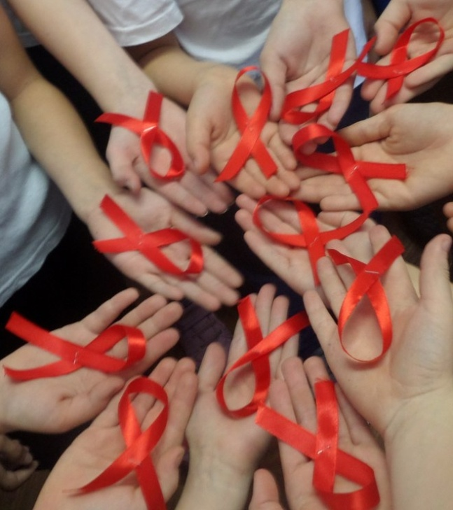

**Всероссийский урок экологии**

18 ноября в МБОУ «Краснолипьевская школа» проводился Всероссийский урок «Эколята- молодые защитники природы».

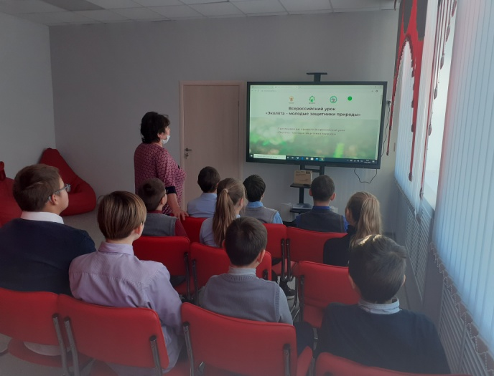

Целью урока было ЭКОЛОГИЧЕСКОЕ ПРОСВЕЩЕНИЕ ОБУЧАЮЩИХСЯ, ФОРМИРОВАНИЕ ОТВЕТСТВЕННОГО ЭКОЛОГИЧЕСКОГО ПОВЕДЕНИЯ, ПОВЫШЕНИЕ ЕСТЕСТВЕННОНАУЧНОЙ ГРАМОТНОСТИ.

В ходе урока ребята узнали:

1. Почему крокодил глотает камни.

2. Где дятел прячет свой язык.

3. Кто такой Одинокий Джордж.

4. Какого цвета страницы в Красной книге.

5. Как совершить экологическое путешествие.

6. Как сдать ЕГЭ и выжить!

И научились:

1. Заботиться о «братьях наших меньших».

2. Правильно сортировать мусор и бытовые отходы.

3. Беречь свое здоровье и беречь природу.

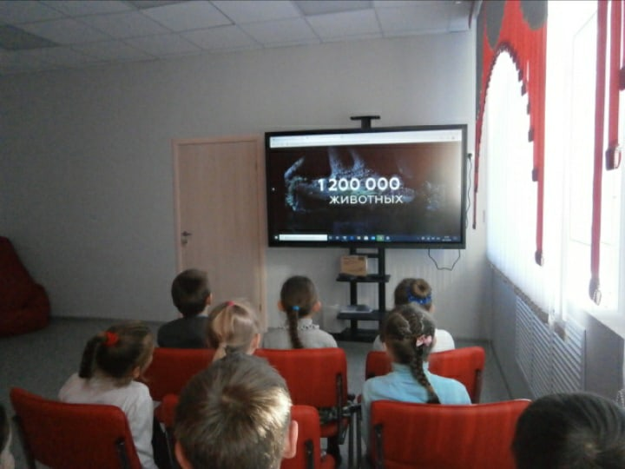

**3. «Кораблик детства»**

**День матери**

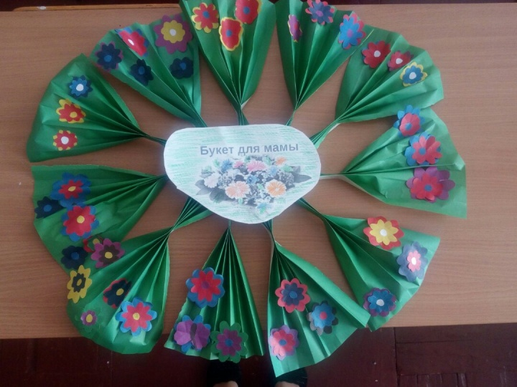

В России День матери был установлен указом президента РФ Бориса Ельцина от 30 января 1998 года и с тех пор ежегодно отмечается в последнее воскресенье ноября.

Цель праздника – поддержать традиции бережного отношения к женщине, закрепить семейные устои, особо отметить значение главного человека в нашей жизни – матери.

Впервые отмеченный в масштабах страны в 1999 году День матери быстро вошел в пятерку самых любимых праздников россиян. В каждой семье его отмечают по-своему. Кто-то устраивает пышное домашнее торжество, кто-то смотрит по телевизору праздничный концерт, а кто-то просто радуется своему материнскому счастью и возможности видеть рядом свою маму. Традиционно в этот осенний день дети дарят любимым мамам открытки, подарки, сладости и цветы. Но самое главное для каждой матери — любовь и внимание.

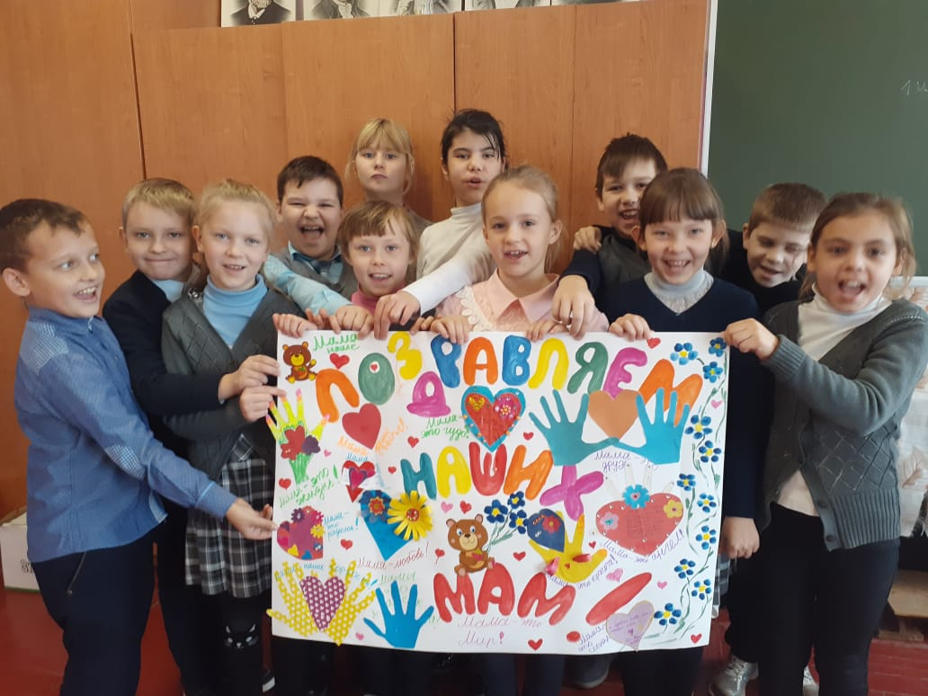

Так хочется, чтоб на планете  
Всем мамам счастливо жилось.  
Всегда чтоб радовали дети,

Чтоб всё заветное сбылось.

День матери — прекрасный праздник.  
Всем мамам низкий наш поклон.  
Пусть в их глазах сияет счастье,

Пусть будет чистым небосклон.

С каждым годом в России праздник становится все популярнее. Особенно тепло его празднуют в школах, но этом году из-за пандемии коронавируса праздничного концерта не было. Ребята из начальных классов подготовили для мам поделки, нарисовали их портреты, а старшеклассники сделали ролики о своих мамах.

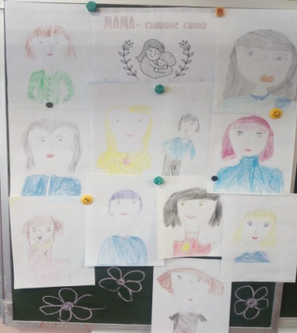

**Всероссийская онлайн-олимпиада "Безопасная дорога"**

Ребята из начальных классов на платформе Учи.ру прошли олимпиаду «Безопасная дорога».

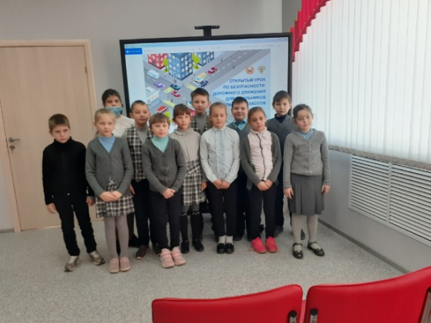

Мальчишки и девчонки из третьего класса посмотрели презентацию и мультфильм по правилам дорожного движения. Познакомились с видами перекрестков и вспомнили правила перехода дорог.

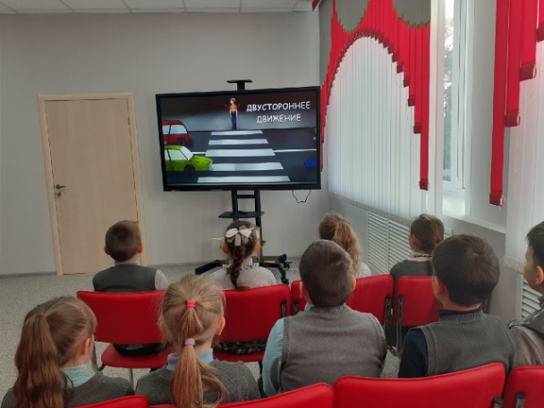

СОБЛЮДАЙТЕ ПРАВИЛА ДОРОЖНОГО ДВИЖЕНИЯ!!!

**4. «Кораблик детства»**

**Всероссийский открытый урок «Большая перемена»**

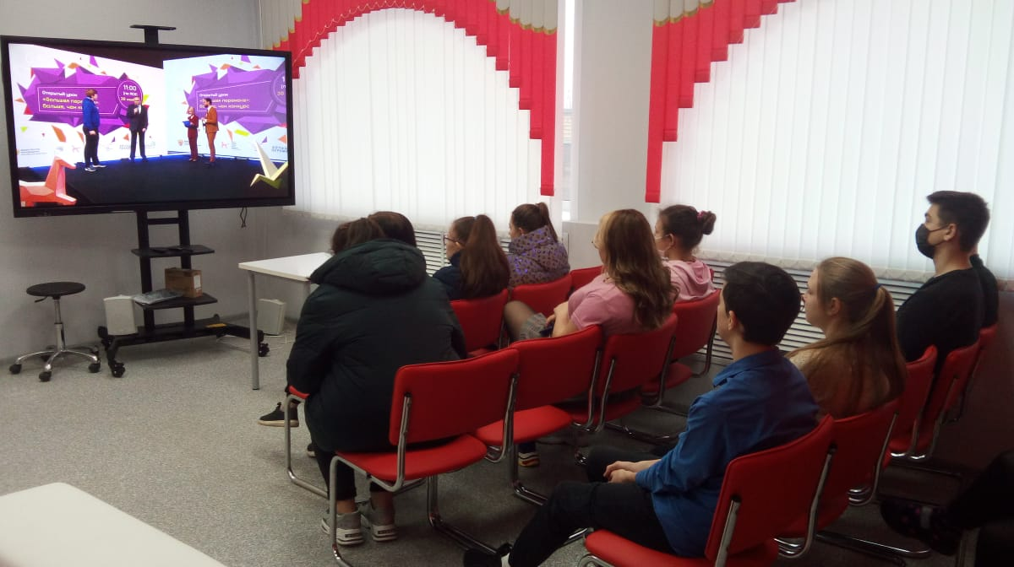

30 ноября состоялся Всероссийский открытый урок «Большая перемена»: больше, чем конкурс», посвященный итогам первого сезона Всероссийского конкурса для школьников «Большая перемена» – проекта президентской платформы «Россия – страна возможностей».

Обучающиеся МБОУ «Краснолипьевская школа» стали участниками этого онлайн-урока.  
Гостями открытого урока стали первый заместитель руководителя Администрации Президента РФ Сергей Кириенко, министр просвещения РФ Сергей Кравцов, заместитель генерального директора ОАО «Российский железные дороги» Дмитрий Пегов, народный артист России, художественный руководитель театра Олега Табакова Владимир Машков и журналист, телеведущий Эрнест Мацкявичюс.  
Победителями конкурса стали 600 старшеклассников: 300 учеников 9-10 классов и 300 одиннадцатиклассников.   
Учащиеся 11-х классов получили по 1 миллиону рублей, эти средства они смогут направить на оплату обучения и до 5 баллов к портфолио достижений для поступления в вуз. Учащиеся 9-10 классов получили по 200 тысяч рублей. Эти средства могут быть израсходованы на дополнительное образование и приобретение образовательных гаджетов. Все финалисты конкурса (1200 человек) получат путевки в МДЦ «Артек».

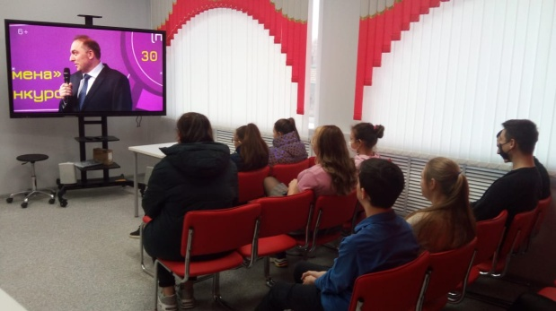

**День неизвестного солдата**

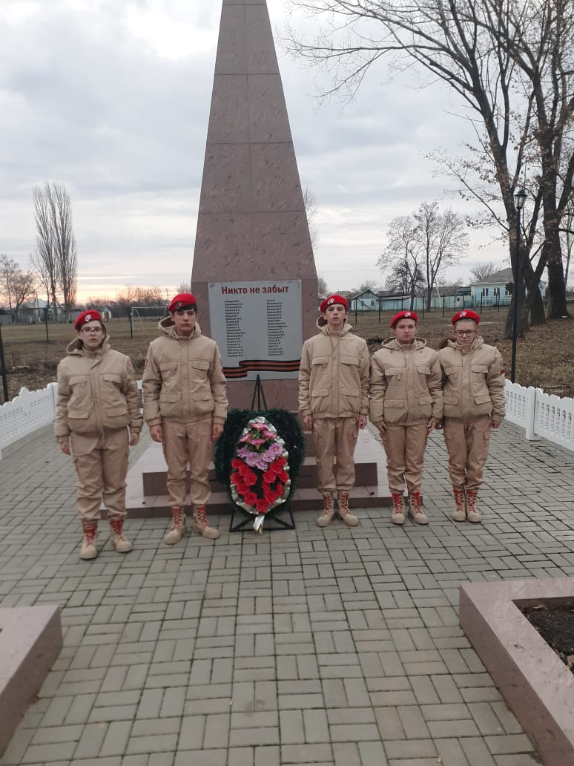

3 декабря в МБОУ «Краснолипьевская школа» проводились мероприятия, посвященные Дню неизвестного солдата.

Педагоги проводили Всероссийский урок памяти в каждом классе отдельно. В ходе урока ребята из отряда «Юнармия» рассказали о подвигах обычных солдат во время Великой Отечественной войны, а учителя показали видеоролики, рассказали о памятниках Неизвестному солдату в с.Репьевка и г.Москве.

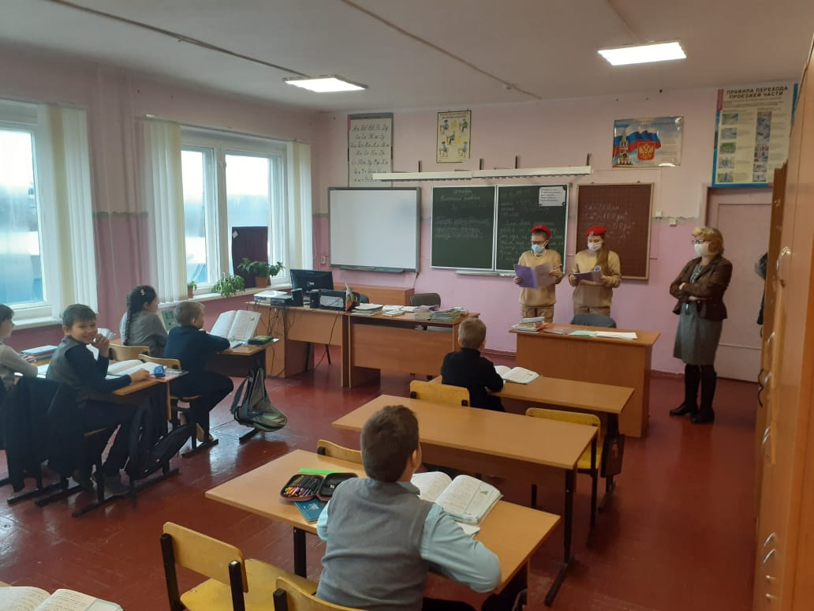

Также «юнармейцы» провели небольшой митинг на Братской могиле №226 и почтили память погибших минутой молчания.

В этот же день старшеклассники стали участниками Международной акции «Тест по истории Великой Отечественной войны».

Редактор:Миляева С.А.

Корреспонденты:Никитина П, Корнева А.

Фотокорреспондент: Бартенева А.